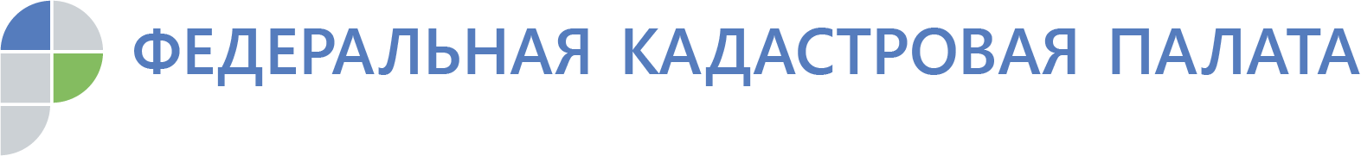

Федеральная кадастровая палата приняла 3,5 миллиона обращений граждан в режиме 24/7
Чаще всего в 2019 году граждан интересовал необходимый пакет документов для проведения сделок
В 2019 году 3,5 миллиона граждан обратилось в Ведомственный центр телефонного обслуживания (подразделение Федеральной кадастровой палаты). Большая часть обращений касалась вопросов, связанных с уточнением статуса заявлений, поданных гражданами, а также процедурами подачи документов для операций с недвижимостью.
За 11 месяцев текущего года Ведомственный центр телефонного обслуживания обработал 3 529 066 обращений граждан. Более половины всех обращений связаны с подготовкой и подачей необходимых документов для проведения учетно-регистрационных процедур - 55% от всех обращений. Почти 19% обращений касалось уточнения статуса поданных заявлений.
Почти треть обращений пришла от жителей Москвы и Московской области – почти миллион человек обратилось в этом году в ВЦТО. Более 11% звонков совершили жители Петербурга и Ленинградской области, 3,6% - жители республики Татарстан и 3,1% - жители Свердловской области. От жителей Хакасии поступило 3,2 тыс. обращений, что составило 0,09 % от всех обращений, поступивших в ВЦТО.
Как правило, консультация специалиста особенно нужна при планировании и проведении сделок с недвижимостью, которые сопряжены с большим количеством различных нюансов. С помощью специалистов ВЦТО граждане могут уточнить статус уже поданного заявления на проведение государственной услуги или составить список необходимых для ее получения документов, узнать режим работы филиалов Кадастровой палаты и территориальных органов Росреестра, оформить предварительную запись на прием к руководителям или на выездное обслуживание, получить подробную консультацию и практическую помощь в использовании электронных сервисов.
«Ведомственный центр телефонного обслуживания дает гражданам возможность в режиме 24/7 получить подробную консультацию и помощь в решении широкого спектра вопросов, связанных со сферой учетно-регистрационной действий в частности и оборотом недвижимого имущества в целом», - говорит директор Федеральной кадастровой палаты Парвиз Тухтасунов. - В 2019 году сотрудники ВЦТО уже приняли более трех с половиной миллионов обращений Среднее время, затраченное на решение конкретного вопроса, составляет менее 4 минут. В 2020 году мы планируем существенно повысить скорость обработки и решения запросов граждан»
Ведомственный центр телефонного обслуживания (ВЦТО) – специализированный филиал Федеральной кадастровой палаты, расположенный на площадках в Курске и Казани. Суммарно в нем работают более 300 специалистов. ВЦТО начал принимать звонки 21 сентября 2011 года. За восемь лет обработано более 30 млн обращений.
Ведомственный центр телефонного обслуживания осуществляет телефонное обслуживание заинтересованных физических и юридических лиц, связанное с деятельностью Росреестра и Федеральной кадастровой палаты. Необходимую информацию можно получить, позвонив по единому многоканальному телефонному номеру 8-800-100-34-34 (звонок по России бесплатный, круглосуточный).

Контакты для СМИ
Татьяна Бородина
специалист по связям с общественностью
Кадастровая палата по Республике Хакасия
8 (3902) 35 84 96 (доб.2271)
Press@19.kadastr.ru
655017, Абакан, улица Кирова, 100, кабинет 105.

